危险品标志
危险品标志是指用来表示危险品的物理性质、化学性质，以及危险程度的标志。 危险品标志可提醒人们在储存、运输、搬运、保管等活动中引起注意。
根据国家标准GB190规定，在水陆、空运危险货物的外包装上拴挂、印刷或标打一下不同的标志，如爆炸品、遇水燃烧品、有毒品、剧毒品、腐蚀性物品、放射性物品等。

联合国危险货物运输标志
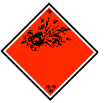  爆炸品  UN Transport symbol for explosives | 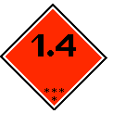  不产生重大危害的爆炸品  UN Transport symbol for Class 1.4 Explosive substances which present no significant hazard | 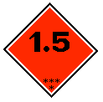  具有大规模爆炸性，但极不敏感的物品  UN Transport symbol for Class 1.5 Very insensitive substances which have a mass explosion hazard
  不燃气体  UN Transport symbol for non-inflammable gases | 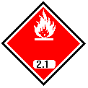  易燃气体  UN Transport symbol for inflammable gases | 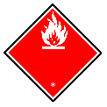  易燃气体（第2类）或者易燃液体（第3类）  UN Transport symbol for inflammable gases (Class 2) or liquids (Class 3)
  易燃固体（第4类）  UN Transport symbol for inflammable solids (Class 4) |   遇水释放出易燃气体的物品  UN Transport symbol for substances which, in contact with water, emit inflammable gases | 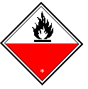  易自燃物品  UN Transport symbol for substances liable to spontaneous combustion
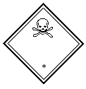  有毒物品（第2类和第6.1类）  UN Transport symbol for poisonous substances (gases Class 2., other poisonous substances Class 6.1) |   氧化剂和有机过氧化物  UN Transport symbol for oxidizing substances and for organic peroxides | 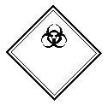  感染性物品  UN Transport symbol for infectious substances
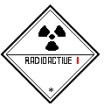  放射性物品（第I级）  UN Transport symbol for radioactive substances, Category I | 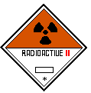  放射性物品（第II级）  UN Transport symbol for radioactive substances, Category II | 放射性物品（第III级）  UN Transport symbol for radioactive substances, Category III
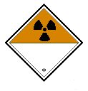  放射性物品 UN Transport symbol for radioactive substances | 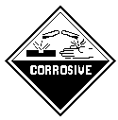  腐蚀性物品 UN Transport symbol for corrosive substances | 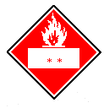  危险性类别编号的位置：**  Location of serial number: **

第一类：爆炸物质和物品

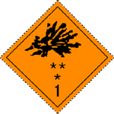
第1.1，1.2和1.3类
符号（爆炸的炸弹）：黑色；底色：橙黄色；数字“1”写在底角

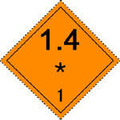 | 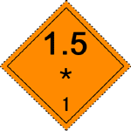 | 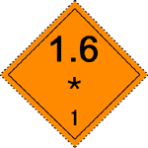
(NO.1.4) | (NO.1.5) | (NO.1.6)
第1.4类 | 第1.5类 | 第1.6类
底色：橙黄色；数字：黑色；数字高大约为30mm，字体笔画的宽度约5mm
（对于100mmX100mm的标志）；数字“1”写在底角
** 属于危险类别的位置----如果属于副危险性则留空
* 属于配装组的位置----如果属于副危险性则留空

第二类：气体

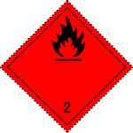 | 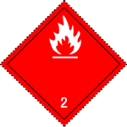
(NO.2.1 )
第2.1类 易燃气体
符号（火焰）：黑色或白色；底色：红色；数字“2”写在底角

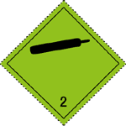 | 
(NO.2.2)
第2.2类 非易燃，无毒气体
符号（气瓶）：黑色或白色；底色：绿色；数字“2”写在底角

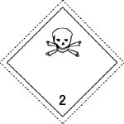
(NO.2.3)
第2.3类 有毒气体
符号（骷髅和交叉的骨头棒）：黑色；底色：白色；数字“2”写在底角

第三类：易燃液体

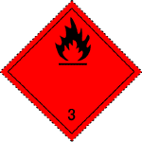 | 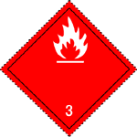
(NO.3)
符号（火焰）：黑色或白色；底色：红色；数字“3”写在底角

第四类

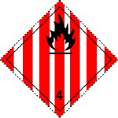 | 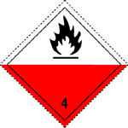
(NO.4.1)  第4.1类 易燃固  符号（火焰）：黑色；  底色：白色加上七条竖直红色条带；  数字“4”写在底角 | (NO.4.2)  第4.2类 易自燃物  质符号（火焰）：黑色；  底色：三半部为白色，下半部为红色；  数字“4”写在底角

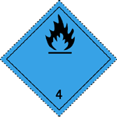 | 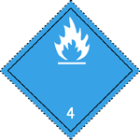
(NO.4.3 )
第4.3类 遇水放出易燃气体的
符号（火焰）：黑色或白色；
底色：蓝色；
数字“4”写在底角

第五类

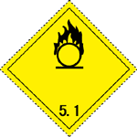 |  | 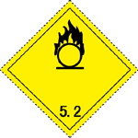
(NO.5.1)  第5.1类 氧化剂（物质） |  | (NO.5.2)  第5.2类 有机过氧化物
符号（园圈上带有火焰）：黑色； 底色：黄色；>
数字“5.1”写在底角 | 数字“5.2”写在底角

第六类

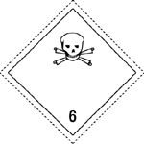
(NO.6.1)
第6.1类 有毒物质
符号（骷髅和交叉的骨头棒）：黑色；
底色：白色； 数字“6”写在底角

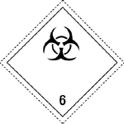
(NO.6.2)
第6.2类 感染性物质
标志的下半部可以标上“INFECTIOUS SUBSTANCE”（感染性物质）以及
“In the case of damage of leakage immediatey notify Public Health Authority”
（“如发生损伤或泄漏立即通知公共卫生机关”）的字样
符号（三个新月性符号沿一个圆圈重叠在一起）和文字：黑色；底色：白色；
数字“6”写在底角

第七类：放射性物质

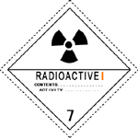
(NO.7A)
I级----白色
符号（三叶型）：黑色；底色：白色；
文字：（强制性要求），在标志的下半部分用黑体标出：
RADIOACTIVE（放射性） CONTENTS...（内容物名称） ACTIVITY...（强度为...）
紧跟“放射性”字样的后面标上一条垂直的红色短杠；数字“7”写在底角

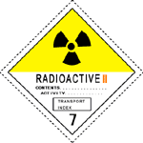 | 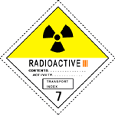
(NO.7B) | (NO.7C)
II级----黄色 | III级----黄色
符号（三叶型）：黑色；底色：上半部黄色加白边，下半部白色。
文字：（强制性要求），在标志的下半部分用黑体标出：
RADIOACTIVE（放射性） CONTENTS...（内容物名称） ACTIVITY...（强度为...）
在一个黑框里标出：TRANSPORT INDEX..（运输指数）
紧跟“放射性”字样的后面标上  二条垂直的红色短杠 | 紧跟“放射性”字样的后面标上  三条垂直的红色短杠
数字“7”写在底角

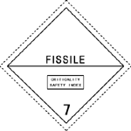
(NO.7E)
第7类裂变性物质
底色：白色；文字（强制性要求），在标志的上半部用黑体标出：
FISSILE（裂变性）字样：
在一个黑框内标出：Criticality Safety index......（临界安全指数）
数字“7”写在底角<

第八类：腐蚀性物

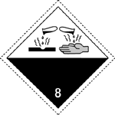
(NO.8)
符号（液体，从两个玻璃容器流出来侵蚀到手和金属上）：黑色
底色：上半部白色，下半部黑色带白边；数字“8”写在底角

第九类：杂类危险物质和物品

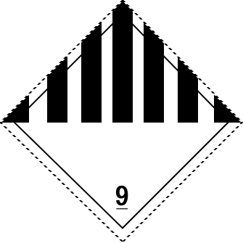
(NO.9)
符号（在上半部有7条竖直条带）：黑色；底色：白色；数字“9”写在底角

